| Министерство науки и высшего образования РФ  Федеральное государственное автономное образовательное учреждение высшего образования  «Пермский государственный национальный исследовательский университет» | | |
| --- | --- | --- |
|  | Институт компьютерных наук и технологий | |
| **ОТЧЁТ**  по лабораторной работе №2  по дисциплине «Языки программирования»  Вариант 8 | | |
|  | | Работу выполнил  студент группы ФИТ-3,4-2023 2 курса  Рычагов М.Р.  «11» Октября 2024 г. |
| Работу проверила  Кнутова Н.С  «___» _________ 2024 г. |
| Пермь 2024 | | |

**СОДЕРЖАНИЕ**

Задание 1 4

Текст задания 4

Алгоритм решения 4

Тестирование 4

Код программы 4

Задание 2 5

Текст задания 5

Алгоритм решения 5

Тестирование 5

Код программы 5

Задание 3 6

Текст задания 6

Алгоритм решения 6

Тестирование 6

Код программы 6

Задание 4 7

Текст задания 7

Алгоритм решения 7

Тестирование 7

Код программы 7

Задание 5 8

Текст задания 8

Алгоритм решения 8

Тестирование 8

Код программы 8

Задание 6 9

Текст задания 9

Алгоритм решения 9

Тестирование 9

Код программы 9

Задание 7 10

Текст задания 10

Алгоритм решения 10

Тестирование 10

Код программы 10

Задание 8 11

Текст задания 11

Алгоритм решения 11

Тестирование 11

Код программы 11

Задание 9 12

Текст задания 12

Алгоритм решения 12

Тестирование 12

Код программы 12

Задание 10 13

Текст задания 13

Алгоритм решения 13

Тестирование 13

Код программы 13

# Задание 1

## Текст задания

Даны вектор V, дек D и список L. Каждый исходный контейнер содержит не менее трех элементов, количество элементов является нечетным. Удвоить значения первого, среднего и последнего элемента каждого из исходных контейнеров.

## Алгоритм решения

Вводим с клавиатуры значения вектора, дека и списка.В случаях дека и вектора просто обращаюсь по индексу к первому, V.size\D.size /2, к последнему элементу и домножаю каждое значение на 2. В случае списка сдвигаю значение итератоа до искомой середины списка и домножаю на 2. первый и последний элемент также умножаются на 2.

## Тестирование

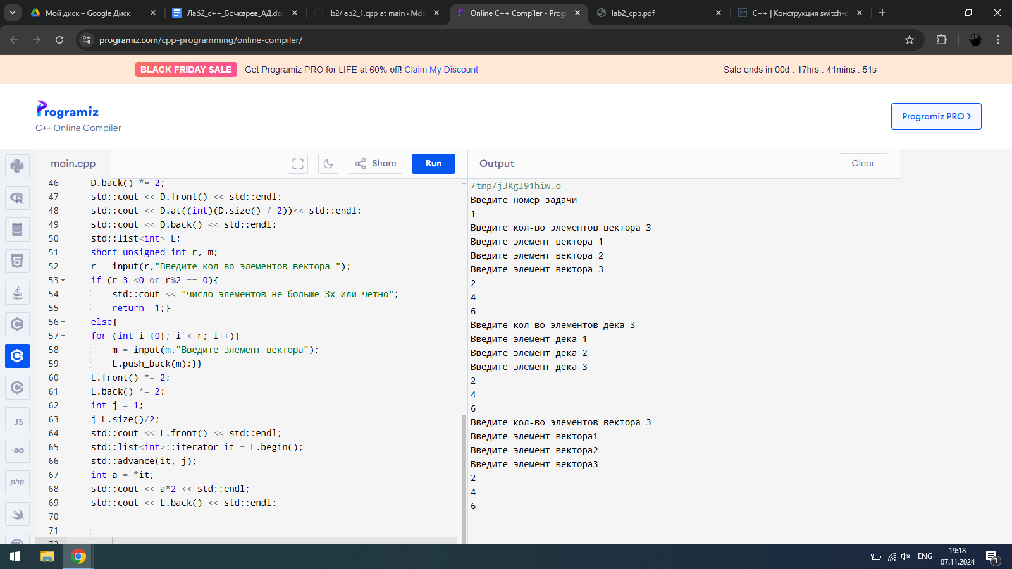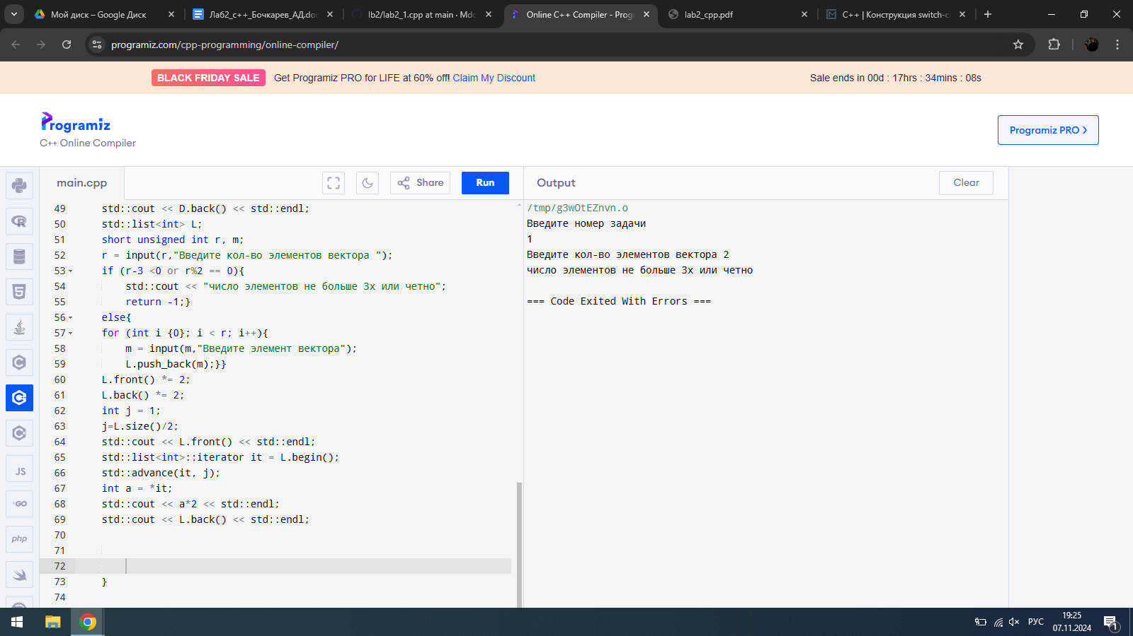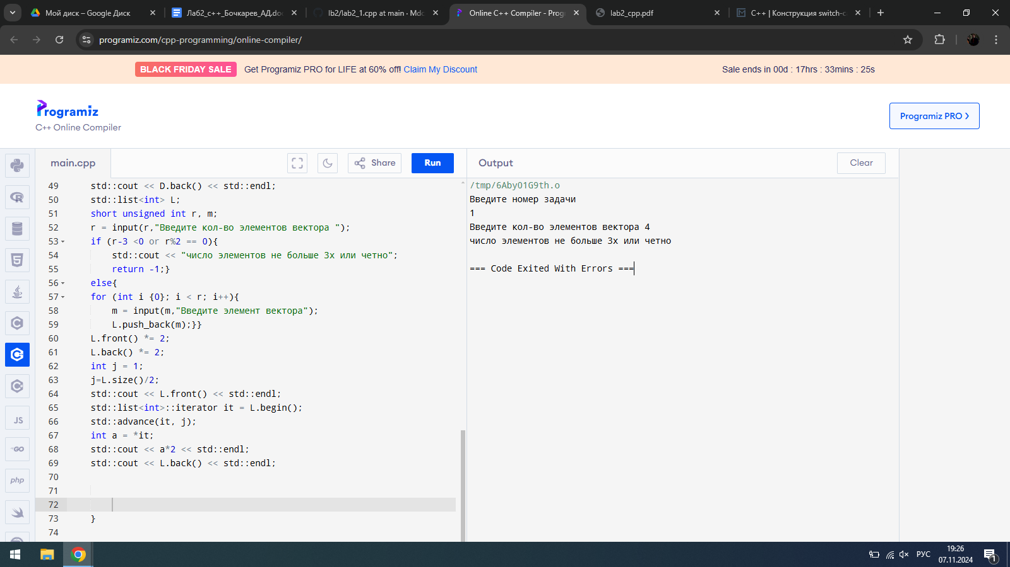

## Код программы

<https://github.com/Mdcrych/lb2/blob/main/lab2_1.cpp>

# Задание 2

## Текст задания

Дан список L, количество элементов которого делится на 3. Добавить в конец списка первую треть его исходных элементов в обратном порядке. Использовать один вызов функции-члена insert.

## Алгоритм решения

Вводим количество элементов в списке L. Сдвигаем значение итератора до границы, т.е. элемента с индексом (L.size()+1)/3. после чего итератор проходить цикл до L.begin(), добавляя значения в конец массива. последнее значение добавляется вне цикла.

## Тестирование

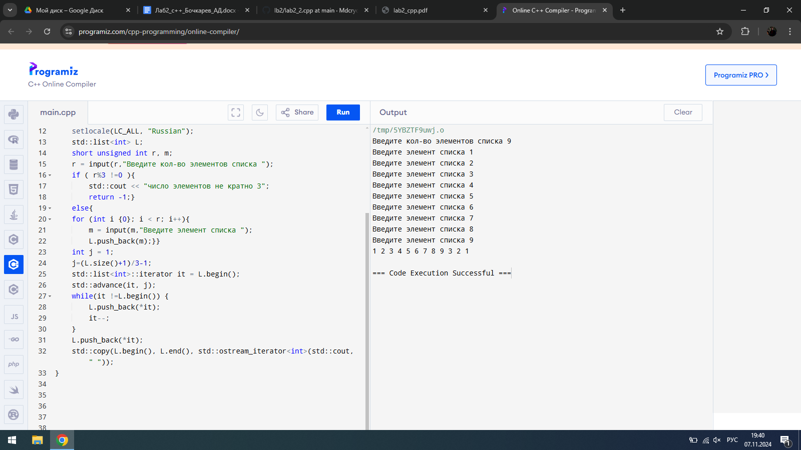

## Код программы

<https://github.com/Mdcrych/lb2/blob/main/lab2_2.cpp>

# Задание 3

## Текст задания

Дан дек D с количеством элементов, кратным 4. Удалить в первой половине исходного дека все элементы с четными порядковыми номерами (считая, что начальный элемент дека имеет порядковый номер 1). Использовать функцию-член erase в цикле с числовым параметром. Указание. Используйте цикл с числовым параметром, повторяющийся N/4 раз (где N — исходный размер дека). Свяжите вспомогательный итератор i с началом дека. В цикле выполняйте функцию-член erase с параметром, равным ++i, обязательно присваивая возвращаемое значение итератору i.

## Алгоритм решения

Вводим количество элементов в деке, даем вспомогательному итератору i значение D.begin(). Проходим деку ¼ раза. Каждый раз когда значение счетчика j увеличивается мы передаем i удаление следующего после него значения, таким образом удаляя из первой половины деки четные по индексу элементы.

## Тестирование

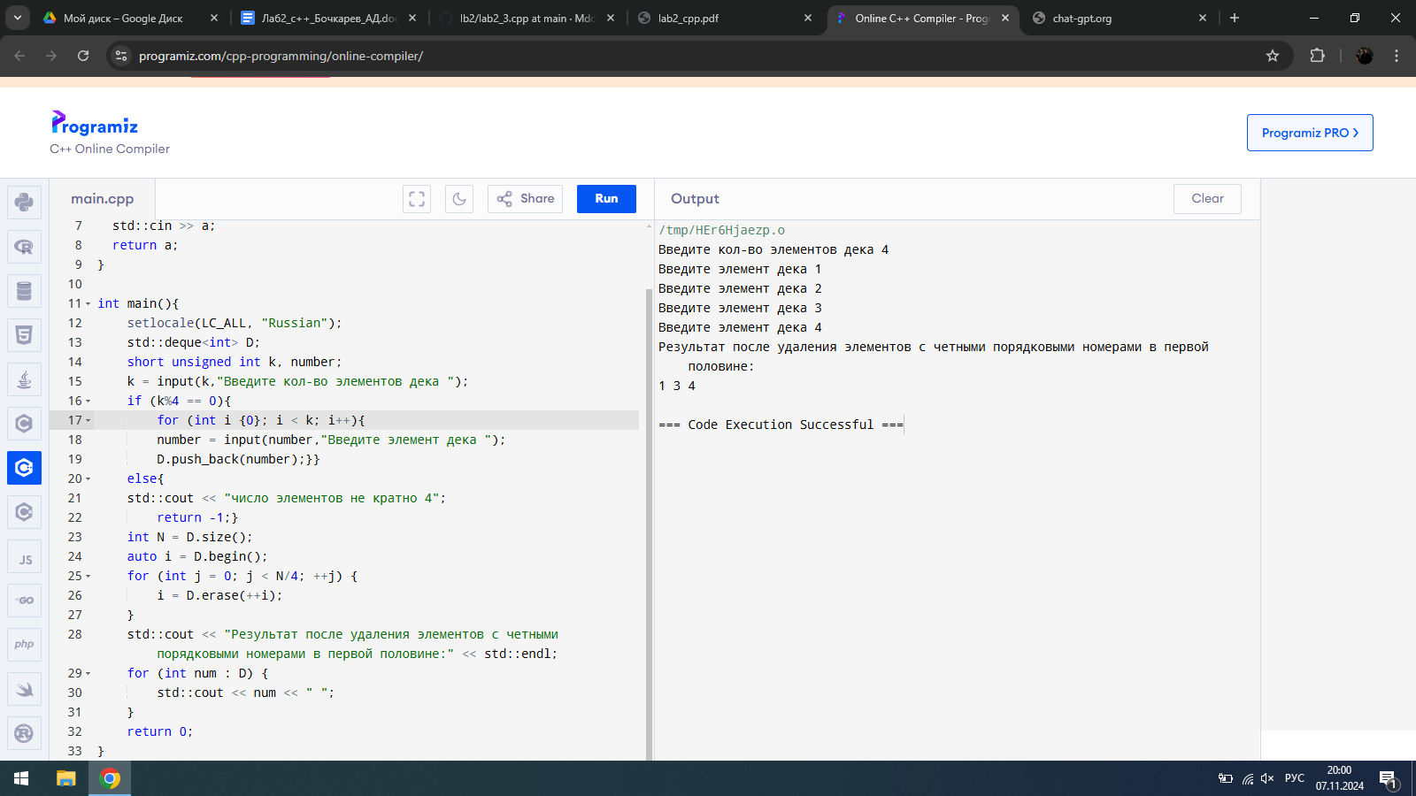

## Код программы

<https://github.com/Mdcrych/lb2/blob/main/lab2_3.cpp>

# Задание 4

## Текст задания

Дана строка name и набор целых чисел. Записать в текстовый файл с именем name все числа из исходного набора в том же порядке, заменяя каждое число 0 на число 10 и добавляя после каждого числа два пробела. Использовать алгоритм replace_copy.

## Алгоритм решения

Создаем файл, вводим элементы, в алгоритме Replace_copy, прописываем интервал на котором будем заменять и значения, которые будем менять и на которые будем менять.

## Тестирование

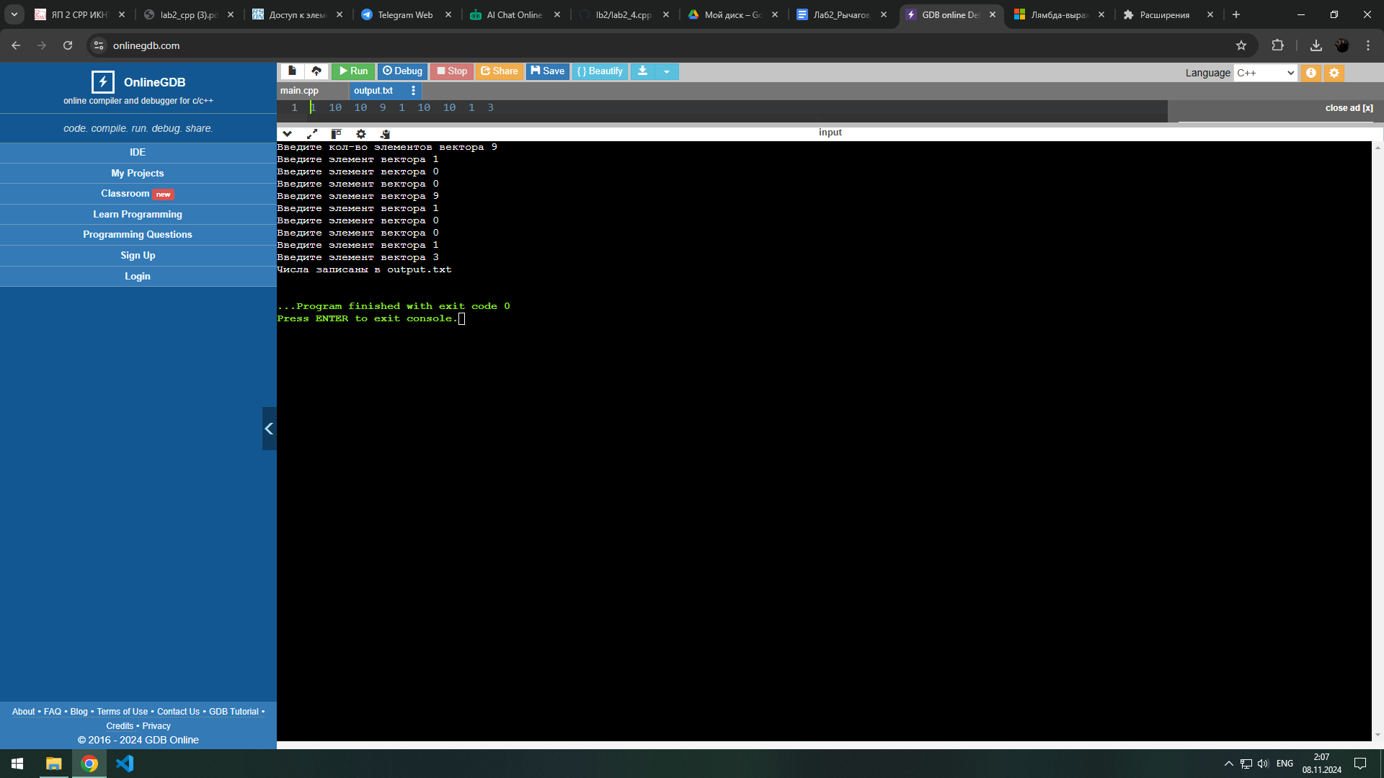

## Код программы

<https://github.com/Mdcrych/lb2/blob/main/lab2_4.cpp>

# Задание 5

## Текст задания

Дано целое число K (> 0) и вектор V, содержащий только нули и единицы. Удалить в векторе V последний набор из K подряд расположенных нулей (если в этом наборе имеется больше K нулей, то требуется удалить только последние K из них). Если вектор не содержит требуемого набора нулей, то не изменять его. Использовать алгоритм search_n и функцию-член erase, а также обратные итераторы.

## Алгоритм решения

Вводим элементы в вектор и число K. Создаем итератор, который проходит через вектор пока не найдет последние более чем K нулей. После чего итератор удаляет последние K идущих подряд нулей.

## Тестирование

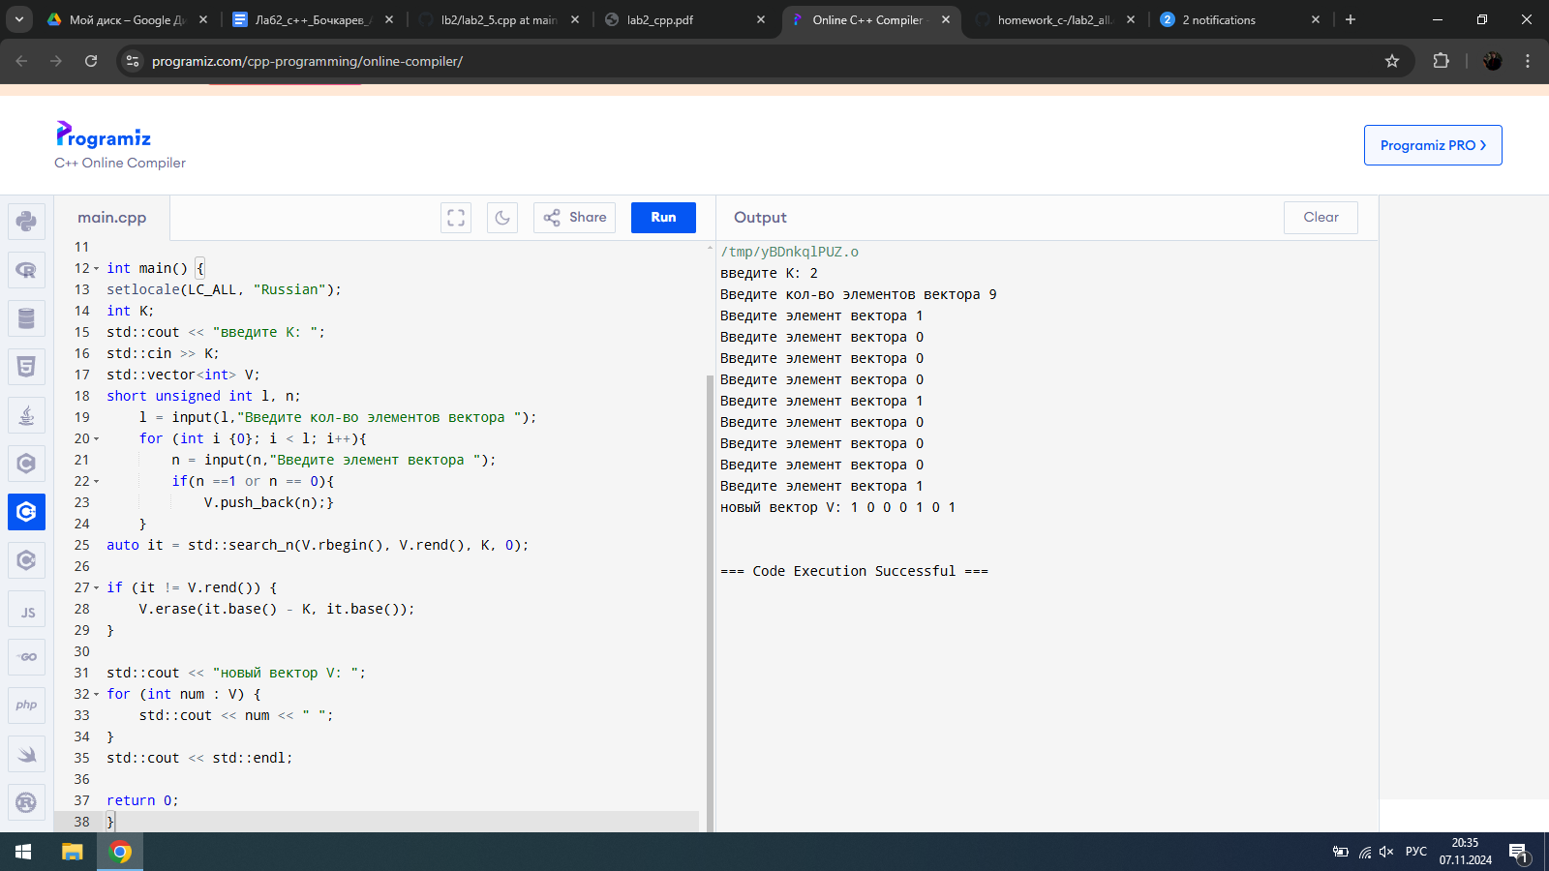

## Код программы

<https://github.com/Mdcrych/lb2/blob/main/lab2_5.cpp>

# Задание 6

## Текст задания

Даны списки L1 и L2, у каждого из которых количество элементов делится на 4. В первом списке инвертировать (расположить в обратном порядке) первую половину элементов, во втором списке — вторую половину. Для первого списка использовать алгоритм swap_ranges и обратные итераторы, для второго — алгоритм reverse. Использовать также функцию advance.

## Алгоритм решения

Вводим с клавиатуры значения для списков L1 и L2. Определяем границу по середине списка. Проходим алгоритмом реверс от начала(для первого) и с конца(для второго) до границы. Выводим результат

## Тестирование

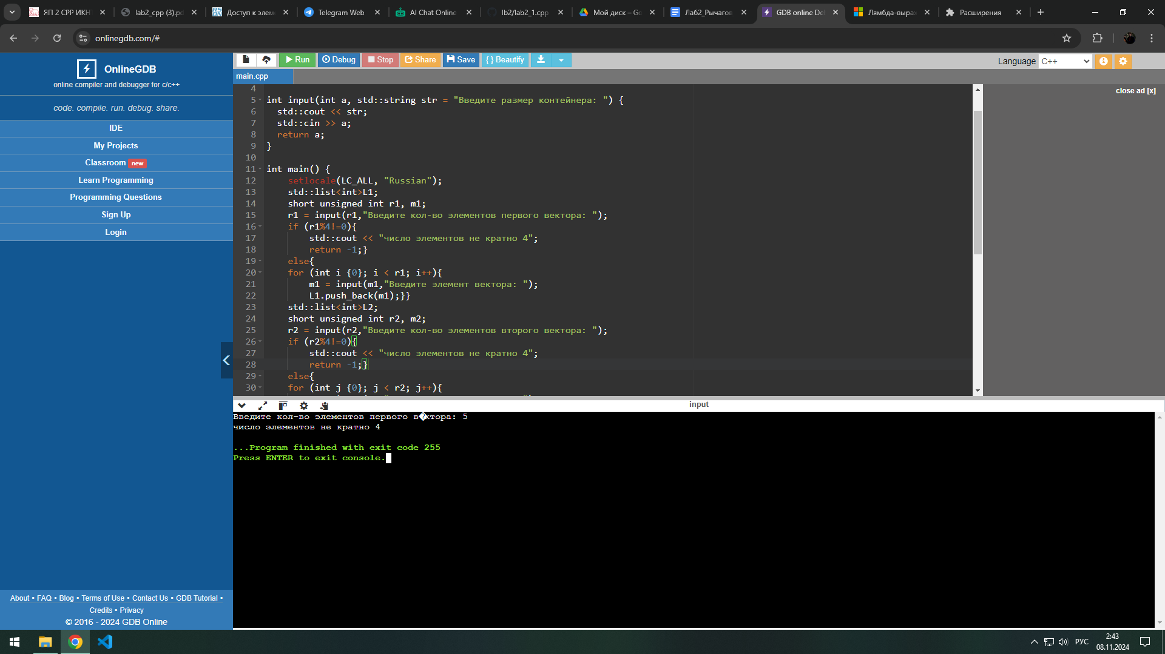

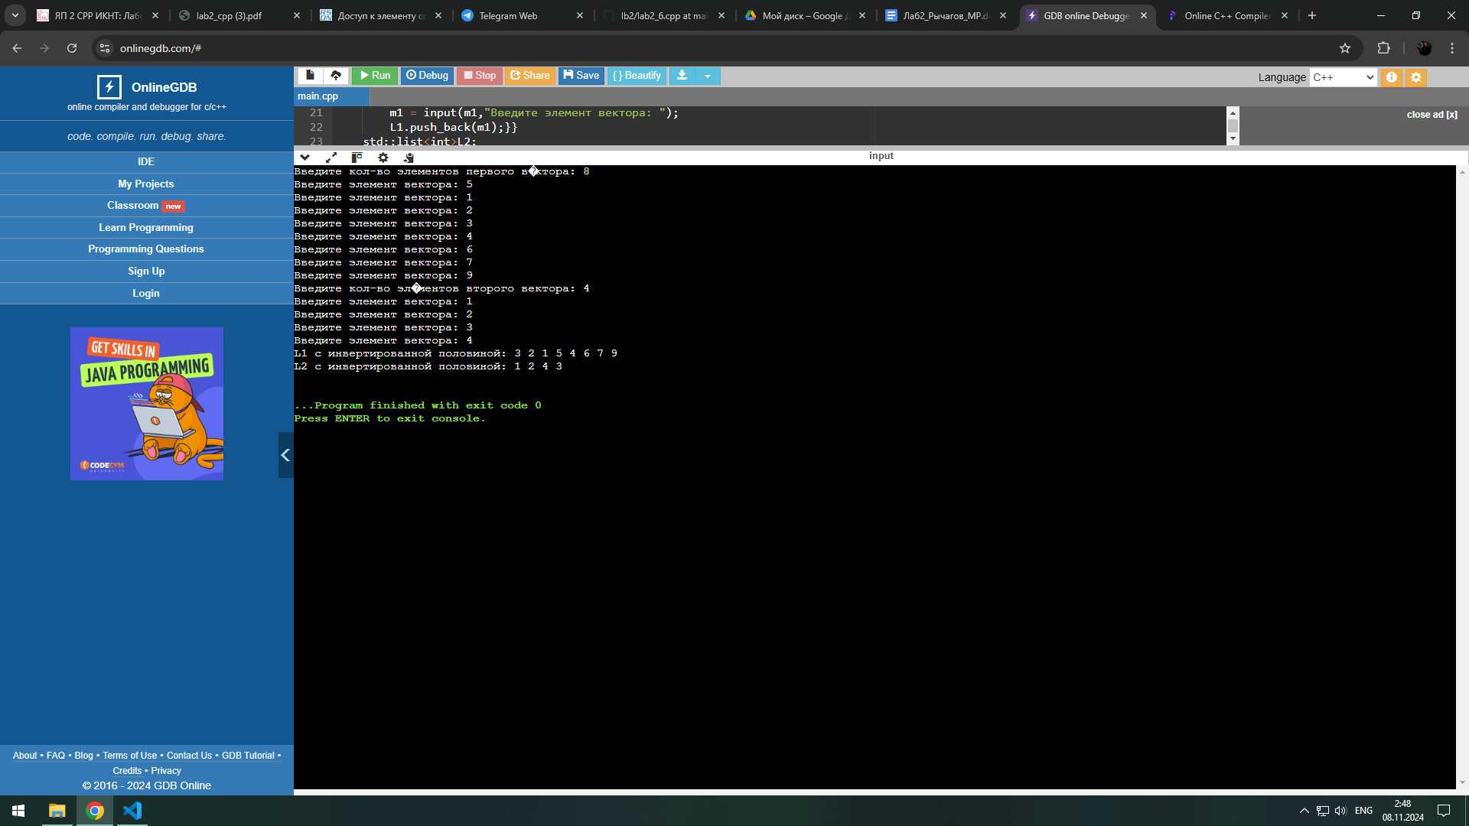

## Код программы

<https://github.com/Mdcrych/lb2/blob/main/lab2_10.cpp>

# Задание 7

## Текст задания

Дан список L. Определить количество четных и нечетных чисел в исходном списке (вначале вывести количество четных, затем количество нечетных чисел). Использовать алгоритм partition и два вызова функции distance для итераторов.

## Алгоритм решения

Вводим значения списка, после чего при помощи лямбда функции перемещаем четные значения в начало списка, а нечетные в конец. Для подсчетов используем итераторы и функцию distance. После чего выводим сначала первый результат(четные), затем второй(нечетные).

## Тестирование

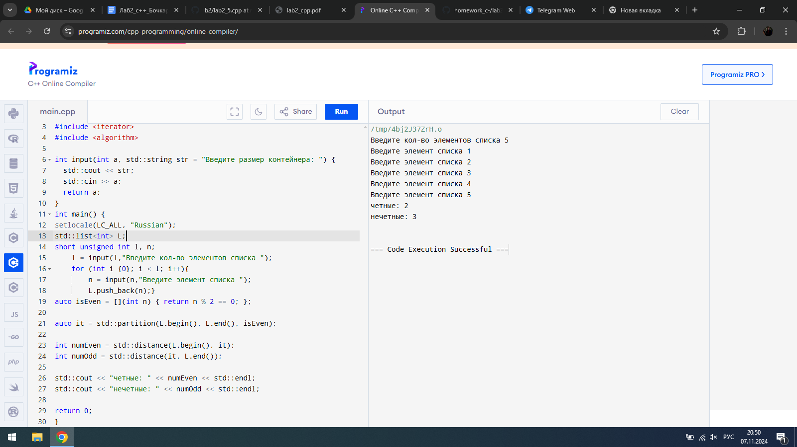

## Код программы

<https://github.com/Mdcrych/lb2/blob/main/lab2_7.cpp>

# Задание 8

## Текст задания

Дан список L. Получить вектор V вещественных чисел, содержащий значения среднего арифметического для всех пар соседних элементов исходного списка (количество элементов вектора V должно быть на 1 меньше количества элементов списка L). Например, для исходного списка 1, 3, 4, 6 полученный вектор должен содержать значения 2.0, 3.5, 5.0. Использовать алгоритм adjacent_difference с итератором вставки и функциональным объектом, а также функцию-член erase для вектора V.

## Алгоритм решения

Алгоритмом adjacent_difference ищем среднее арифметическое для всех пар соседних элементов исходного списка. Удаляем первый элемент нашего вектора (т.к он равен первому элементу списка)

## Тестирование

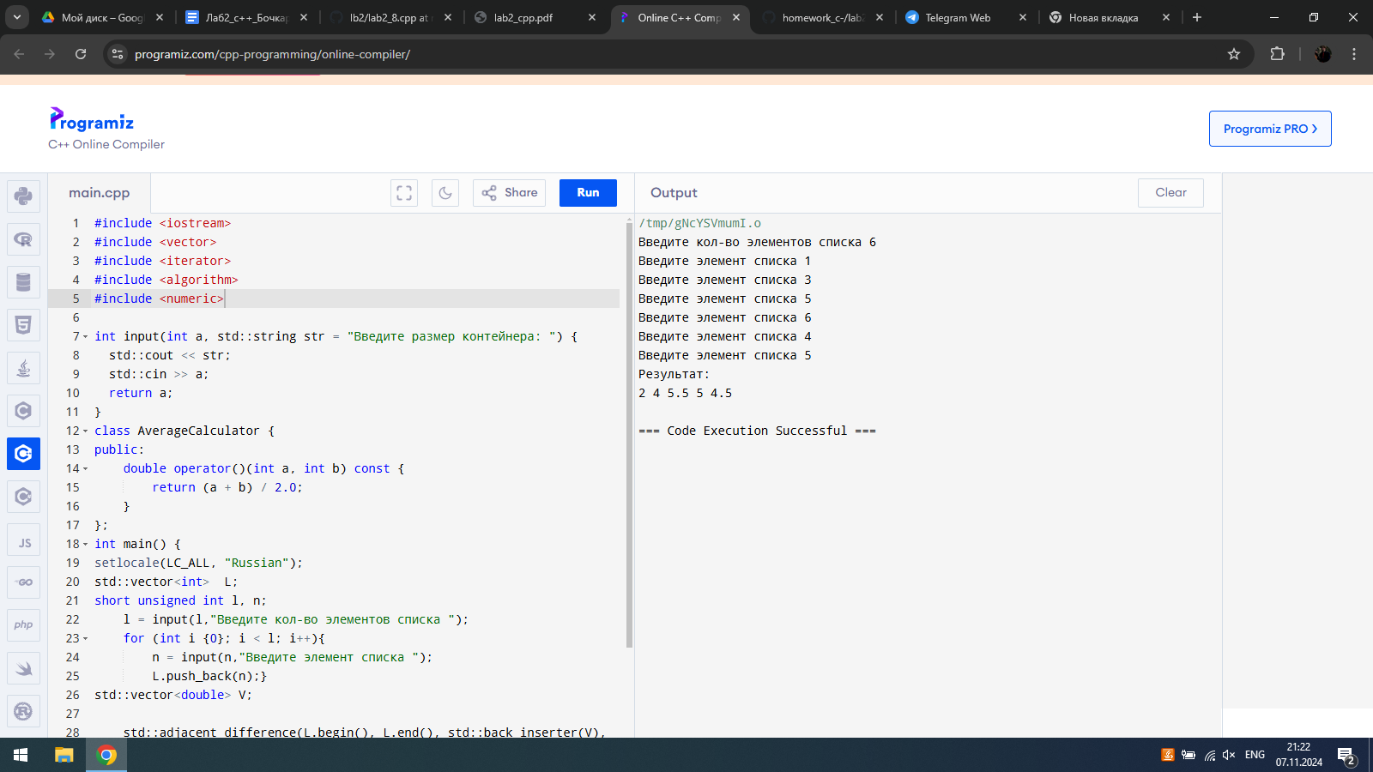

## Код программы

<https://github.com/Mdcrych/lb2/blob/main/lab2_8.cpp>

# Задание 9

## Текст задания

Дан вектор V0, целое число N (> 0) и набор векторов V1, …, VN. Известно, что размер вектора V0 не превосходит размера любого из векторов V1, …, VN. Найти количество векторов VI, I = 1, …, N, в которых содержатся все элементы вектора V0 (без учета их повторений). Использовать алгоритм includes, применяя его в цикле к двум множествам, одно из которых создано на основе вектора V0, а другое на очередной итерации содержит элементы очередного из векторов VI, I = 1, …, N.

## Алгоритм решения

Перевести вектора в multiset, чтобы был учет повторений. Найти вхождения векторов Vi в вектор V0.

## Тестирование

## 

## Код программы

<https://github.com/Mdcrych/lb2/blob/main/lab2_9.cpp>

# Задание 10

## Текст задания

Дан вектор V, элементами которого являются английские слова, набранные заглавными буквами. Выполнить группировку элементов вектора V, используя в качестве ключа группировки последнюю букву элемента: в одну группу должны входить все элементы вектора V, оканчивающиеся одной и той же буквой (сгруппированные элементы должны располагаться в порядке, обратном порядку их расположения в исходном векторе). Представить результат группировки в виде мультиотображения M, ключами которого являются ключи группировки, т. е. последние буквы элементов вектора V, а значениями — элементы вектора, оканчивающиеся на соответствующую букву (таким образом, отображение M должно иметь тип multimap). Вывести полученное отображение (для каждого элемента отображения M вначале выводить ключ, а затем связанный с ним элемент вектора V; ключи могут повторяться). Для перебора элементов контейнеров использовать цикл for по элементам контейнера.

## Алгоритм решения

Вводим количество слов и сами слова. Создаем multimap для отображения и создания пары. Перебираем и создаем пары из ключа и слова в цикле. Выводим получившиеся значения.

## Тестирование

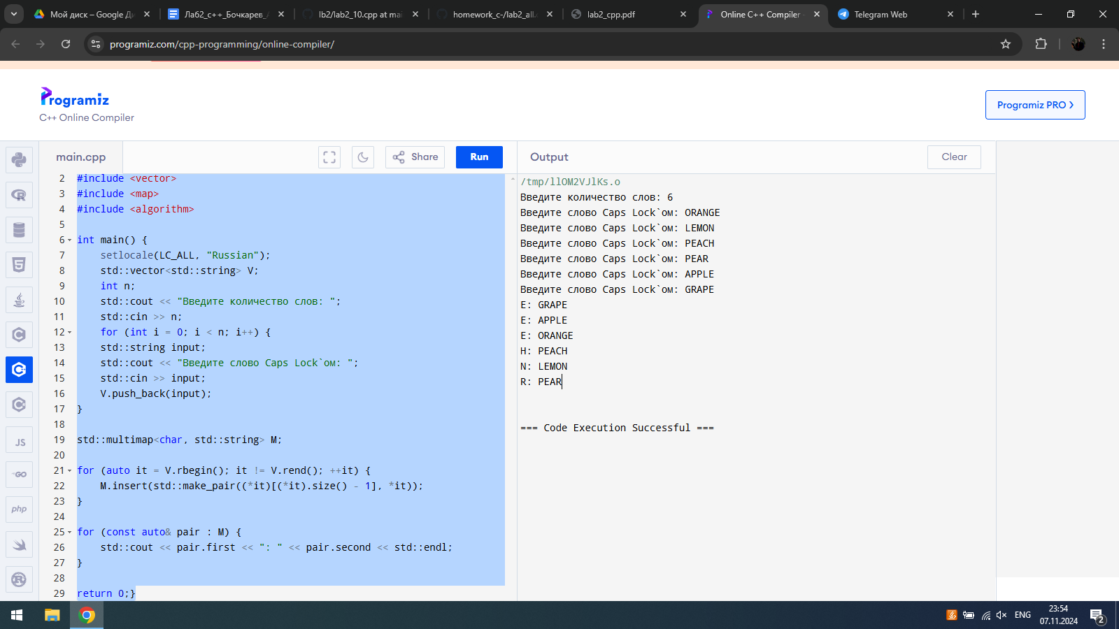

## Код программы

<https://github.com/Mdcrych/lb2/blob/main/lab2_10.cpp>